入 学 申 込 書

令和 年 月 日
の り し ろ
の り し ろ
の り し ろ
ふりがな |  | 性 別
名 前 |  | 男 女
生年月日 | 昭和 年 月 日（令和９年４月１日現在 歳）
現 住 所 | 〒  市 町
電話番号 | （自宅） （携帯）
◇ 第１志望の学科または講座を１つだけ○印で囲んでください

園芸学科 健康学科 国際理解学科

阪神ひと･まち創造講座 文学・歴史講座

◇ 第２志望の学科または講座を１つだけ○印で囲んでください
※第１志望に落選し、第２志望が定員に達していない場合は、自動的に第２志望に内定します。

園芸学科 健康学科 国際理解学科

阪神ひと･まち創造講座 文学・歴史講座 第２志望なし

◇ 阪神シニアカレッジを卒業・修了（令和９年３月見込を含む。）された方は○印で囲んでください
※ 複数ある方は、該当するすべてに○印をしてください。

園芸学科（ 期） 健康学科（ 期） 国際理解学科（ 期）

阪神ひと･まち創造講座（ 期）
カレッジ  使用欄 | ※記入不要
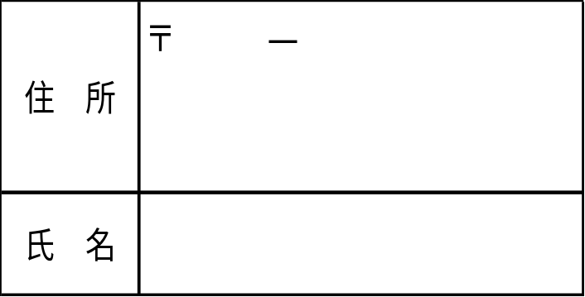
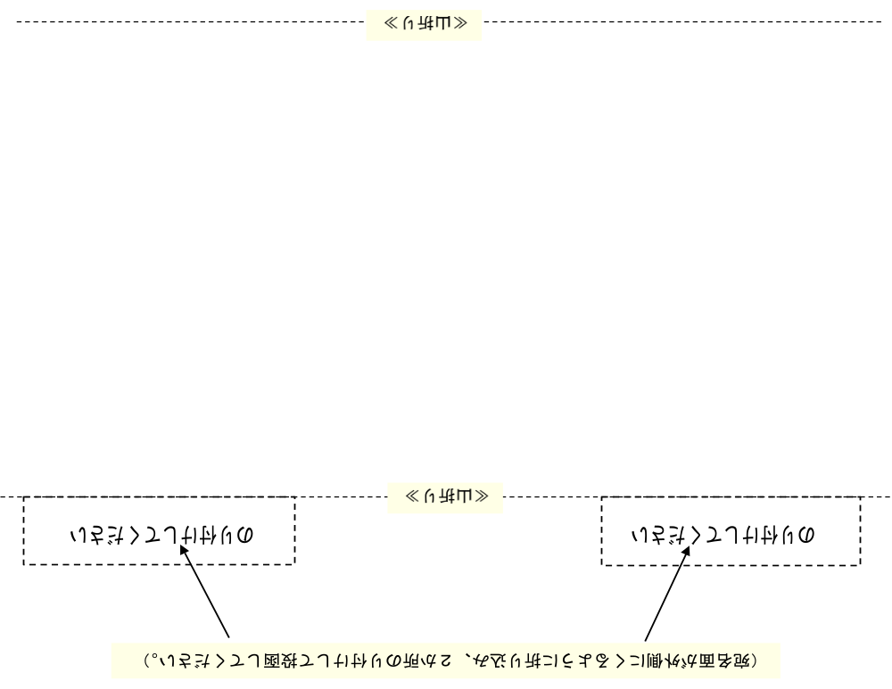
料金受取人払郵便
宝塚郵便局
承 認
1658
差出有効期間
令和9年３
月
日まで
31
（切手不要）
兵庫県阪神シニアカレッジ 行
宝塚市東洋町２番５号
6658790

